**荣耀运动健康-心电解读服务v1.0.0**

**背景**

为荣耀运动健康提供完整**商业化**的心电解读服务

**目标**

1、新用户体验权益赠送逻辑及页面；

2、完成2种类型权益的首次购买及复购逻辑及页面；

3、提供解读服务流程；

4、提供月报服务流程；

5、提供解读记录、月报记录、在线客服、自动提交等功能；

**修订记录**

|  |  |  |
| --- | --- | --- |
| 修订时间 | 修订内容 | 修订人 |
| 2023-10-23 | 1、修改—心电图页-心电解读服务卡片，荣耀端展示为固定文案；  2、新增—无法提交心电图，点击跳转不合格页；  3、优化—单次服务购买流程；  4、修改—授权顺序；  5、新增—过渡页标题及后退按钮； | 程峥 |
| 2023-10-24 | 1、修改—简化单次支付购买； | 程峥 |
| 2023-11-20 | 根据和荣耀沟通，删除月报未达标和年度套餐到期通知需求 | 程峥 |
| 2023-11-23 | 根据和荣耀沟通，购买包年套餐前增加上云判断弹窗2023.12.13 | 程峥 |
| 2023-12-13 | 1、运营系统心电图回访功能增加查看心电解读报告功能  2、运营系统心电图回访功能去除根据解读时间查询功能  3、增加结算需求 | 吕望来 |
| 2023-12-25 | 为了解决用户不愿意填写个人资料的情况，增加如下需求：  1、购买包年套餐成功后增加个人资料完善提示  2、提交解读成功后增加个人资料完善提示  3、为方便用户一起把联系方式也填了，个人资料页增加联系电话填写入口 | 吕望来 |
| 2024-01-09 | 应工信部要求，在关于心电解读服务页面增加ICP备案号及链接 | 吕望来 |
| 2024-02-20 | 新增需求：  1、包年套餐的卡片上增加了已开通的标识  2、如果还有体验卡，增加了优先使用的标识  3、去掉了原来在中间显示套餐价格  4、底部增加续费入口 | 吕望来 |
| 2024-03-01 | 新增需求：  1 、填写个人信息弹窗移到检测心电图质量页面  2 、填写个人信息弹窗增加不再提醒页面  3 、增加心电健康月报说明 | 吕望来 |

**功能需求**

**0、通用需求**

1、非标注，所有⻚⾯下方需要展⽰：

"服务电话：400-0785-120

服务由国家远程医疗与互联网医学中心及中日友好医院共同提供

浙江好络维医疗技术有限公司提供数据处理服务";

2、在从荣耀端页面跳转到好络维端页面，都要进行授权校验；

3、黄色框内为荣耀页面；

**1、购买服务流程**

**1.1、页面流程图**

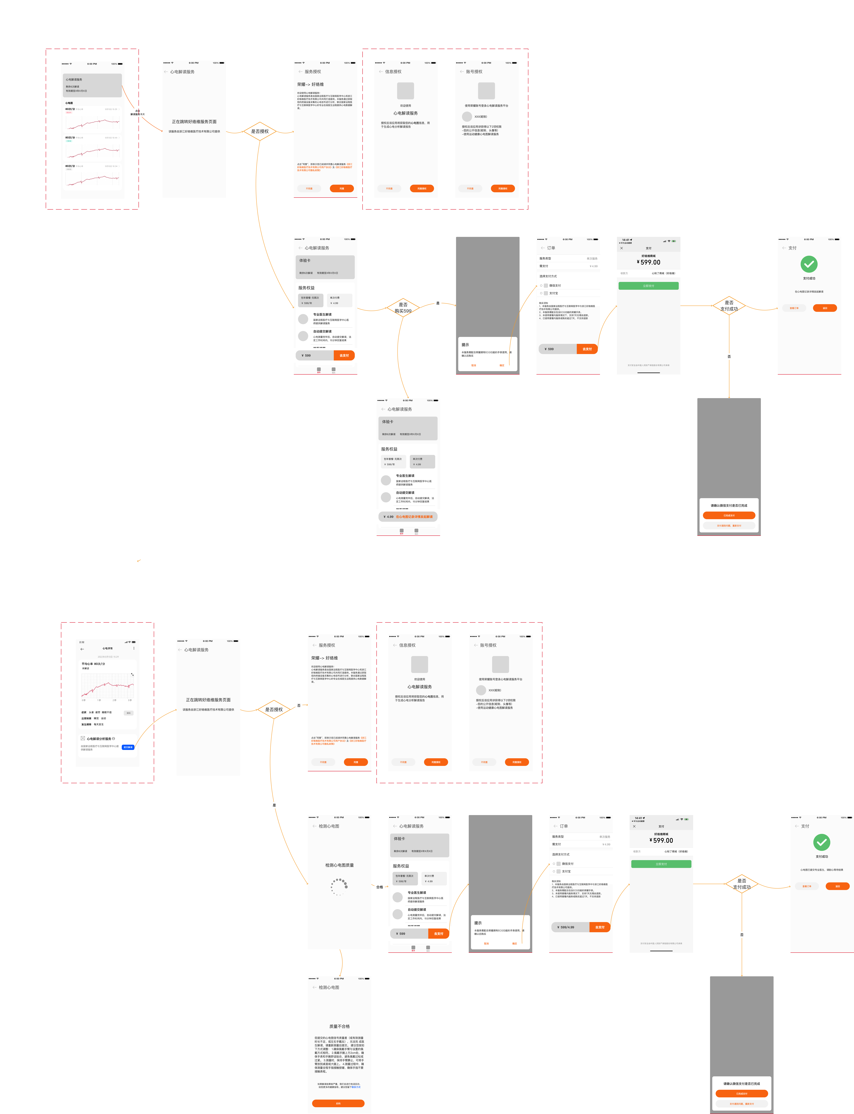

**1.2、购买入口**

|  |  |  |
| --- | --- | --- |
|  |  |  |

|  |  |
| --- | --- |
| 功能 | 需求描述 |
| 心电图页-心电解读服务卡片  -数据展示；  -点击跳转； | 荣耀端实现  ~~1、页面展示；~~  ~~-体验卡生效中状态及文案；~~  ~~-无限付费解读卡生效中状态及文案；~~  ~~-无生效中的卡状态及文案~~  ~~2、点击跳转"跳转过渡页"；~~  1、固定文案  好端实现  ~~1、用户已购买套餐情况查询接口~~  ~~-解读卡类型：体验卡、无限付费解读卡~~  ~~-生效状态：生效中，待生效、已失效；~~  ~~-剩余次数；~~  ~~-有效期；~~  1、无需对接 |
| 心电详情页-心电解读服务卡片  -点击跳转逻辑 | 荣耀端实现  状态  1、无法提交，已检测出无法解读的，点击跳转”不合格“页；  2、已解读，点击跳转过渡页；  3、未解读(去解读)，点击跳转过渡页；  好端实现  1、解读情况查询接口； |
| 跳转过渡页  -文案展示  -跳转逻辑 | 荣耀端实现  无  好端实现  1、用户未授权，跳转授权页，走授权流程；  -授权完成后，用户从“心电图页-心电解读服务卡片”进入，跳转“服务页”；  -授权完成后，用户从“心电详情页-心电解读服务卡片”进入，判断检测心电图质量页  a、合格  I、存在生效中的套餐，走核销流程；  II、不存在生效中的套餐，跳转“服务页”；  -如是因为套餐失效，toast提示"套餐已失效"（只一次）；  b、不合格，展示不合格页流程终止；  2、用户已授权  -用户从“心电图页-心电解读服务卡片”进入，跳转“服务页”；  -用户从“心电详情页-心电解读服务卡片”进入，判断检测心电图质量页  a、合格  I、存在生效中的套餐，走核销流程；  II、不存在生效中的套餐，跳转“服务页”；  -如是因为套餐失效，toast提示"套餐已失效"（只一次）；  b、不合格，展示不合格页流程终止； |

**1.2、授权流程**

|  |  |  |
| --- | --- | --- |
|  |  |  |

|  |  |
| --- | --- |
| 功能 | 需求描述 |
| 服务授权页  -文案  -跳转逻辑  服务协议内容  《隐私政策》H5  《用户协议》H5 | 1、点击同意，跳转“信息授权页”；  2、点击不同意，根据进入路径，返回“心电图页”或“心电详情页“  3、文案—  欢迎使用心电解读服务！  心电解读服务是由国家远程医疗与互联网医学中心和浙江好络维医疗技术有限公司共同打造提供。本服务通过获取您的终端设备采集的心电信号进行分析，联合国家远程医疗与互联网医学中心的专业在线医生远程提供心电数据解读。  4、点击《隐私政策》，跳转对应H5；  5、点击《用户协议》，跳转对应H5; |
| 信息授权页  -文案  -跳转逻辑 | 1、点击同意，跳转“账号授权页”；  2、点击不同意，根据进入路径，返回“心电图页”或“心电详情页“，**不记状态**； |
| 账号授权页  -文案  -跳转逻辑 | 1、点击同意，跳转“账号授权页”；  2、点击不同意，根据进入路径，返回“心电图页”或“心电详情页“，**不记状态**； |

**1.3、服务页展示**

|  |  |  |  |
| --- | --- | --- | --- |
|  |  |  |  |

|  |  |
| --- | --- |
| 功能 | 需求描述 |
| 卡 | 1、卡分为两个类型，体验卡、无限付费解读卡(无限次)；  2、卡存在有效期：X年X月X日~X年X月X日;  3、卡存在次数：X次(有限次数)、无限次数；  4、卡存在三个状态状态：已失效、生效中、待生效；  -已失效，卡超过有效期或卡核销完所有次数为已失效，失效的卡隐藏；  -生效中  **-体验卡可与无限付费解读卡(无限次)同时生效，同时生效中的卡，优先展示/核销有效期将至的卡；**  -待生效  -待生效状态的卡，不核销次数，不减少有效期时间；  5、当不存在生效中的卡，展示缺省设置，缺省设置展示用户头像、服务ID、文案； |
| 套餐 | 1、存在两个套餐，  -包年套餐·无限次，599元，365天有效期 无限次 解读套餐；  -单次付费，4.99元，1天有效期 1次 解读套餐；  备注：有效期都到截止日23:59:59。 |
| 卡与套餐显示 | 1、用户存在生效中的体验卡，隐藏4.99购买入口；  2、用户存在生效中/待生效的无限卡，隐藏4.99购买入口； |
| 购买  单卡      双卡 | 1、首次购买  -用户购买包年套餐·无限次，展示无限解读付费卡  -如存在体验卡，优先展示/核销体验卡，(有效期将至先核销原则)；  -用户购买购买单次付费，直接核销；  2、复购  -用户已购买包年套餐·无限次，已展示无限付费解读卡(无论是否生效)，可购买**1种**  -用户复购包年套餐·无限次，延长有效期，继承当前状态(待生效或生效中) |
| 服务介绍 | 1、详情见UI； |
| 适用人群 | 1、详情见UI； |
| 权益详情 | 1、点击跳转权益详情H5  -用户权益详情见UI；  -服务内容详情见UI；  -使用指南—需荣耀方提供；  2、点击返回，返回“服务”页； |
| 购买按钮 | 1、显示当前选中套餐金额；  2、599套餐，点击”去购买“逻辑，跳转支付页；  在购买包年套餐时，调用荣耀接口检查荣耀运动健康APP健康数据上云开关是否开启，若未开启，需弹框提示引导用户开启。弹框具体描述如下：  *场景：从首页进入，点击去购买包年解读套餐，识别用户是否打开健康数据上云开关，如未打开，则弹弹窗提示用户。*  *弹窗文案：当前心电图未上云，无法提交。您可前往荣耀运动健康APP”我的“>”隐私管理>“数据同步”，开启“同步健康数据到云”开关*  *选项：知道了*  3、4.99单次，无法点击，展示文案； |
| 导航 | 1、新增导航服务、我的，点击切换； |

**1.4、支付流程**

|  |  |  |
| --- | --- | --- |
|  |  |  |

|  |  |
| --- | --- |
| 功能 | 需求描述 |
| 服务类型   |  |  | | --- | --- | |  |  | | 服务类型与购买的套餐一一对应  -包年套餐·无限次服务类型—>心电解读服务包年套餐·无限次；  -单次付费服务类型—>心电解读单次服务； |
| 需支付 | 套餐金额，示例”599“； |
| 选择支付方式 | 单选按钮，展示支付方式图标、名称，选中高亮，默认微信支付  1、支持微信H5支付方式；  2、支持支付宝H5支付方式； |
| 支付按钮 | 1、显示金额；  2、点击”去购买“根据选择支付方式，拉起对应H5； |
| 文案 | 购买须知：  1、本服务由国家远程医疗与互联网医学中心和浙江好络维医疗技术有限公司提供。  2、购买本服务前，请务必确认您的荣耀手表支持ECG心电测量功能。  3、未使用套餐内的服务情况下，支持7天无理由退款。  4、已使用套餐内服务或者购买超过7天，不支持退款  5、本服务最终解释权归浙江好络维医疗技术有限公司，如有疑问请在工作时间致电400-0785-120。 |
| 支付H5页 | 1、支付完成或放弃(关闭)支付页，返回订单页； |
| 支付失败校验弹窗 | 1、云端校验支付失败，谈起该弹窗  -点击“已完成支付”，重新校验  a、校验成功，跳转支付成功页；  b、校验失败，toast提示“未找到订单信息，请重试”  -点击“重新支付”，重新拉起对应支付； |

|  |  |
| --- | --- |
|  |  |

|  |  |
| --- | --- |
| 功能 | 需求描述 |
| 心电图页—>支付成功页 | 1、文案，在心电图详情页发起解读；  2、文案，点击“返回”，返回“心电详情页”；  3、点击”查看订单“跳转”订单列表页“  【2023.12.25新增需求】4、购买包年套餐支付成功页面判断个人资料是否填写，如果性别、出生日期、身高、体重、联系电话任意一项没有填写，弹窗提示：  文案：为了让医生能更准确的解读您的心电图，需要您完善性别、年龄、身高、体重等健康信息，请根据真实情况填写。  点击立即完善：跳转到个人资料页，填写完成后（非必填）点击左上角返回，跳转支付成功页，不显示弹窗。  点击稍后再说：关闭弹窗 |
| 心电详情页—>支付成功页 | 1、文案，点击“返回”，返回“心电详情页”；  2、点击”查看订单“跳转”订单列表页“ |

**1.5、检测心电图**

|  |  |  |
| --- | --- | --- |
|  |  |  |

|  |  |
| --- | --- |
| 功能 | 需求描述 |
| 检测心电图质量 | 1、单次解读服务购买，在支付前进行心电图质量校验  -校验成功，拉起支付流程；  -校验失败，展示质量不合格页；  ~~2、599解读服务购买，在支付成功、选择心电图提交后进行校验~~  ~~-校验成功，拉起支付流程；~~  ~~-校验失败，展示质量不合格页；~~  ~~3、无返回按钮，减少垃圾数据~~； |
| 质量不合格页 | 1、质量不合格原因  -导联脱落、信号质量差、左右手接反  ”您提交的⼼电图信号质量差（或有效测量时⻓不⾜、或左右⼿戴反），⽆法完  成医⽣解读，请重新测量后提交。  建议您按如下⽅式调整：  1.确保佩戴⼿臂与设置的佩戴⽅式相符。  2.佩戴⼿腕上⽅2cm处，确保⼿表和⼿腕舒适贴合，避免佩戴过松或过紧。  3.测量时，保持⼿臂静⽌，可将⼿臂放到桌⾯或⼤腿上。  4.测量过程中，确保测量全程⼿指接触按键、确保⼿指不要接触表框。“  2、解压失败、下载文件失败、分析出错、数据异常  ”您提交的⼼电图解压失败（或下载⽂件失败、或分析出错、或数据异常），⽆  法解读，请重新测量后提交。  重新测量时请注意：  1. 下载⽂件失败1.确保佩戴⼿臂与设置的佩戴⽅式相符。  2.佩戴⼿腕上⽅2cm处，确保⼿表和⼿腕舒适贴合，避免佩戴过松或过紧。  3.测量时，保持⼿臂静⽌，可将⼿臂放到桌⾯或⼤腿上。  4.测量过程中，确保测量全程⼿指接触按键、确保⼿指不要接触表框。“  2、点击好的；  -599，返回“选择心电图列表”页；  -4.99，返回“服务”页； |
| 提交成功页 | 1、点击“好的”，关闭H5； |

**2、使用服务流程**

**2.1、页面流程**

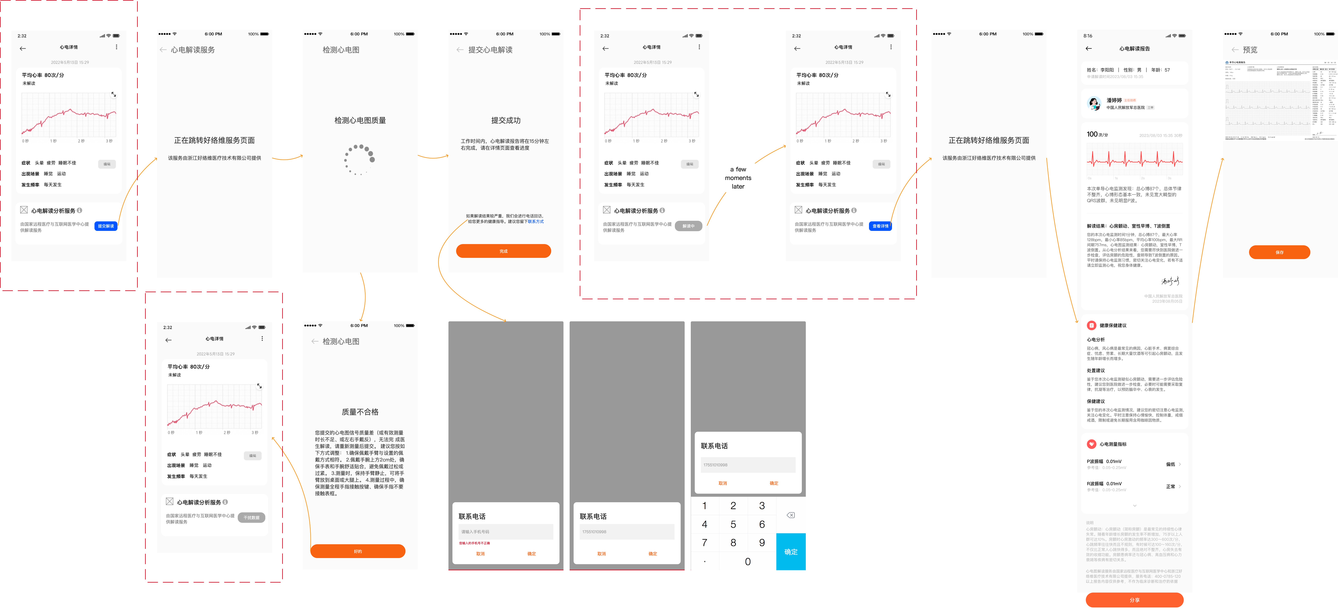

**2.2、提交心电解读**

|  |  |  |
| --- | --- | --- |
|  |  |  |

|  |  |  |
| --- | --- | --- |
|  |  |  |

|  |  |
| --- | --- |
| 功能 | 需求描述 |
| 过渡页 | 1、从心电详情页点击跳转过渡页，判断心电图状态是否为已解读  -是，跳转详情页；  -否，判断用户是否存在生效中的卡(体验卡或无限卡)  a、不存在，如上走购买流程；  b、存在，判断进入心电图质量判断页  进入心电图质量判断页之前，如果用户没有填写个人信息，弹窗提示用户填写用户信息【详见2024-03-01新增需求】。  I、质量不合格， 展示质量不合格页，该心电图标记为”干扰数据“，无法再次提交；  II、质量合格，展示提交成功，该心电图标记为解读中(不可点击)，当医生解读完成，该心电图变为已解读状态； |
| 报告页 | 1、复用，无特殊调整； |
| 分享页 | 1、荣耀提供能力； |

**2.2、心电解读报告**

|  |  |  |
| --- | --- | --- |
|  |  |  |

|  |  |
| --- | --- |
| 功能 | 需求描述 |
| 新增—保存PDF功能 | 1、点击实现预览；  2、点击分享，将PDF文件保存于荣耀提供路径； |
|  | 1、去掉解读医生，变成医生级别标签；  2、增加医院级别标签；  3、两个标签从接口获取； |

**3、我的**

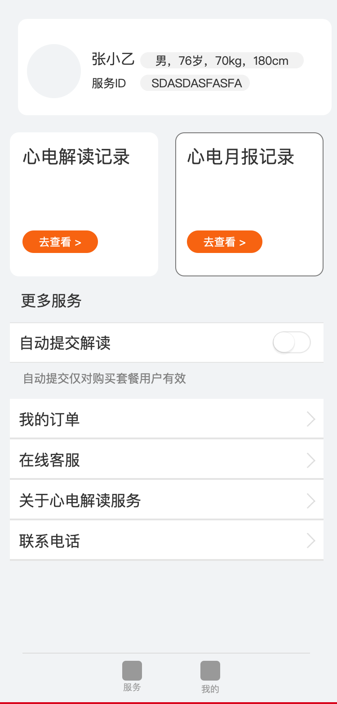

**3.1、用户信息卡**

|  |  |
| --- | --- |
| 功能 | 需求描述 |
| 用户信息卡片 | 1、默认显示用户荣耀端昵称/头像，  -**如用户未进行任何改过，拉取授权后更新**；  -如用户进行过修改，重新授权后不更新；  2、用户资料(性别、年龄、身高、体重)，  -用户未填写不展示对应信息；  -用户填写，展示填写内容；  3、显示用户服务ID，以便于反馈问题时迅速定位；  4、点击卡片，跳转个人资料编辑页； |
| 个人资料编辑页   |  |  | | --- | --- | |  |  | | 1、修改即保存；  2、控件风格与荣耀保持一致；  【2023.12.25新增需求】个人资料页增加联系电话填写入口 |

**3.2、心电解读记录**

|  |  |  |
| --- | --- | --- |
|  |  |  |

|  |  |
| --- | --- |
| 功能 | 需求描述 |
| 心电解读记录卡片 | 1、点击卡片，跳转”心电解读记录页“； |
| 心电解读记录页 | 1、如用户无历史数据，展示”暂无数据页“；  2、用户存在历史数据，  -展示，**提交解读时间**倒序排列展示最近2条心电图卡片，点击跳转报告结果页；  -展示，心电图数量统计，点击跳转对应心电图结论的卡片列表页；  -点击心电图卡片，跳转报告结果页  3、心电图卡片  -展示心电图解读结论；  -展示心电图平均心率；  -展示心电图提交时间；  -展示心电数据；  -点击跳转”心电解读报告页“； |

**3.3、心电解读月报**

|  |  |  |  |
| --- | --- | --- | --- |
|  |  |  |  |

|  |  |
| --- | --- |
| 功能 | 需求描述 |
| 心电解读记录卡片 | 1、点击卡片，判断用户是否配置心脏ID，  -已配置，跳转”心电月报记录页“；  -未配置，弹框展示”设置心脏ID“; |
| 心脏ID设置 | 1、点击设置心脏ID，展示”已解读心电数据列表“  -存在解读数据，展示列表；  -用户选择心电图，生成心脏ID  a、无解读数据，展示缺省页；  b、存在解读数据，用户选择数据，算法生成用户心脏ID  I、生成成功，点击好的，进入心电月报列表页；  II、生成失败，点击重新选择，进入心电图列表选择页； |

|  |  |  |  |
| --- | --- | --- | --- |
|  |  |  |  |

|  |  |
| --- | --- |
| 功能 | 需求描述 |
| 心电月报列表页 | 1、以年为单位，展示用户月报评分，**折线面积图**；  2、展示用户年套餐期间的对应月份月报记录卡片列表；  3、月报卡片，4种状态，待审核、已审核、无法生成、确认心脏ID  -待审核，当前月月报，下月1号跑批，未人工审核，无法点击  -已审核，已完成人工审核的月报，展示评分，点击跳转”月报详情页“；  -无法生成，跑批时不足6次，点击显示样例页；  -确认心脏ID，算法判断用户解读数据>=12,且一半可能不为当前用户，点击进行确认流程  -确认流程复用心脏ID设置流程； |
| 心电月报详情页 | 1、走人工审核流程；  2、结果页功能复用； |

**3.4、更多服务**

|  |  |
| --- | --- |
| 功能 | 需求描述 |
| 自动提交解读 | 1、开关默认关闭，置灰无法操作；  2、当用户存在**生效中**无限付费解读卡，可控制该开关(开通套餐时，默认开启)；  -开启，用户测量的心电图自动提交人工审核(云云对接心电数据)；  -关闭，用户需要手动提交心电图进行人工审核；  3、当用户**无生效中**的无限付费解读卡，自动关闭开关并置灰无法操作； |
| 我的订单     |  |  | | --- | --- | |  |  | | 1、点击我的订单，展示订单列表页；  2、订单列表页，按照支付成功时间倒序排列**支付订单**卡片；  3、订单卡片  -展示服务类型  -包年套餐·无限次服务类型—>心电解读服务包年套餐·无限次；  -单次付费服务类型—>心电解读单次服务；  -展示支付时间  -展示支付状态  -展示金额  -点击跳转订单详情页  4、订单详情页(会修改)  -展示支付状态；  -展示收款方；  -付款方式；  -展示支付时间；  -展示支付方式：支付宝、微信(新增)；  -订单编号； |
| 在线客服 | 1、荣耀方提供获取本地图片接口；  2、复用； |
|  | 复用  2024.01.09新增需求：  在服务说明页下方增加ICP备案号，点击被备案号跳转到工信部备案号查询页面  文案：ICP备案号：浙ICP备10212076号-1  链接地址：https://beian.miit.gov.cn/#/Integrated/index |
| 联系电话     |  |  | | --- | --- | |  |  | | 1、不存在联系电话，展示请输入手机号码；  2、存在联系电话，中间六位脱敏展示；  3、点击，弹框编辑电话号码(复用上面弹框)； |

**通知需求**

|  |  |
| --- | --- |
| 功能 | 需求描述 |
| 解读完成通知 | 1、通知对象：好络维云—>荣耀云  2、通知时机：解读完成；  3、通知内容：报告页H5地址； |
| 月报生成完成通知 | 1、通知对象：好络维云—>荣耀云  2、通知时机：审核完成；  3、通知内容：月报列表页H5地址； |
| 荣耀侧要求去除20231120  ~~月报生成前解读记录未达6次通知~~ | ~~1、通知对象：好络维云—>荣耀云~~  ~~2、通知时机：~~  ~~-用户提交解读次数未达6次；~~  ~~-月底前7天/3天/1天；~~  ~~3、通知内容：- -；~~ |
| 荣耀侧要求去除20231120  ~~年度套餐到期通知~~ | ~~1、通知对象：~~  ~~-好络维云—>荣耀云；~~  ~~-好络维通过联系方式发短信；~~  ~~2、通知时机：~~  ~~-不存在待生效的解读卡；~~  ~~-生效中的解读卡，失效前3天；~~  ~~4、通知内容：服务页H5地址；~~  ~~5、短信内容：；~~ |

**接口需求**

详情看接口文档

**兼容性需求**

Android 9及以上

IOS 11及以上

适配Android平板

适配折叠屏

**其他需求**

深色模式

国内六种语言：中文、英文、藏语、维吾尔语、繁体中文（香港）、繁体中文（台湾）

**埋点需求**

略

**新增需求**

**运营系统需求**

**用户管理：**

1. 支持荣耀用户查询
2. 支持给荣耀用户开通和解除套餐（包年套餐和体验套餐）

**测量记录：**

1. 支持荣耀测量记录查询

**医生管理：**

1. 支持给医生开通荣耀心电解读服务

**订单管理：**

1. 支持荣耀订单来源的订单查询

**心电图回访：**

1. 方便客服回访，新增“来源”字段，小米、荣耀、华为、心脏+、心知了、其他

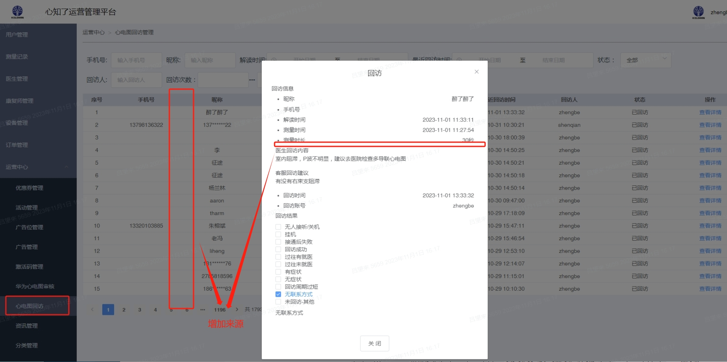

1. 心电图回访列表操作栏增加查看报告按钮，点击【查看报告】在新选项卡打开心电解读报告（PDF报告）
2. 因运营系统心电图审核功能可以重新生成报告，查看的报告需要一直保持最新的报告

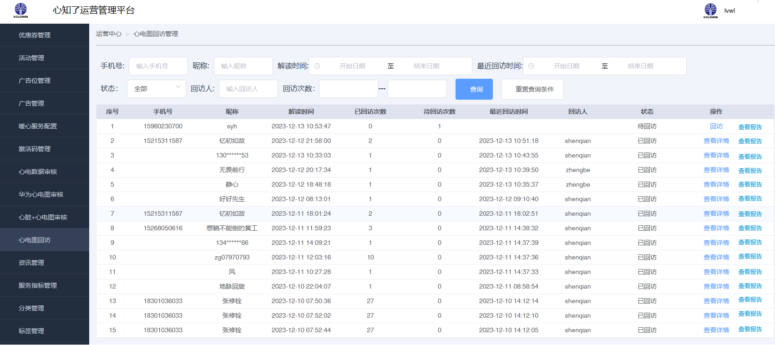

1. 根据和客服讨论，心电图回访去除根据解读时间查询功能，以提升查询效率

**服务记录：**

1. 服务记录支持荣耀来源的记录

**订单分配：**

1. 增加荣耀解读服务的置信度配置

**医生工作站需求**

1. 支持荣耀订单的解读
2. 支持荣耀月报的审核

**结算系统需求**

1. 支持荣耀订单结算,结算比例为7(好络维):3(荣耀)

**2024-02-20新增需求**

|  |  |
| --- | --- |
| 功能 | 描述 |
| 心电解读服务-服务页面增加续费入口 | 1、已开通包年套餐，在卡片上增加【已开通】标识  2、如果既有包年套餐，又有体验卡，在体验卡卡片增加【优先使用】标识  3、已开包年套餐，服务权益下发不展示包年套餐选择项，底部改为包年套餐续费模块，点击【去续费】，跳转到订单确认页面。包年套餐过期后和原先展示方式一致，显示包年套餐选择项和单次付费选择项 |

**2024-02-22新增需求**

|  |  |
| --- | --- |
| 需求 | 描述 |
| 心电解读月报列表页增加心电解读月报说明页 | 心电解读月报列表页增加心电解读月报说明页入口，点击跳转到心电解读月报说明页  文案：  心电解读月报根据您一个月提交的心电图解读报告，自动生成心电解读月度报告。月度报告包含月度评估结果、月度心电分析统计、月度健康趋势、月度心电指标分析、常见疾病风险评估、健康保健建议。以下为心电解读月报的几点说明：  1、心电解读月报在每个月月底生成，生成后将会提交给专业医生进行审核，审核时间为5个工作日左右。  2、每个月至少要提交6条心电图进行专家解读，才能生成心电解读月报。  3、生成心电解读月报前，需要设置心脏ID，心脏ID是根据您的心电图自动生成的用户唯一标识，根据心脏ID，我们会智能剔除不是您本人测量的心电图后生成心电解读月报。  4、建议每周至少有1条心电测量记录，测量次数越多，分析准确度越高。  5、如有疑问，可拨打客服热线咨询：400-0785-120 |

**2024-03-01新增需求**

|  |  |
| --- | --- |
| 需求 | 描述 |
| 手动提交解读提示填写用户信息位置调整到检测心电图质量页面 | 跳转到检测心电图质量页面前，判断个人资料是否填写，如果性别、出生日期、身高、体重、联系电话任意一项没有填写，弹窗提示：    文案：为了让医生能更准确的解读您的心电图，需要您完善性别、年龄、身高、体重等健康信息，请根据真实情况填写。  点击立即完善：跳转到个人资料页，填写完成后（非必填）点击左上角返回，跳转支付成功页，不显示弹窗。  点击稍后再说：关闭弹窗  如果勾选不再提醒复选框，点击稍后再说后，下次不再提示，状态保存在手机本地，清缓存后恢复。 |